สรุป​ผลการดำเนินงาน
โครงการ​จ้าง​เหมา​จัด​งานแสดงสินค้า​ชุมชน​ประจำปี ๒๕๖๗ “LOCAL ICONS

ความเป็นมา
จังหวัด​ตัวอย่าง​กำหนด​จัด​งานแสดงสินค้า​ชุมชน​ประจำปี ๒๕๖๗ “LOCAL ICONS 2567” ภายใต้​แนวคิด “ของดี​ทั่ว​ไทย ดีไซน์​ใหม่​ไป​ด้วยกัน” เพื่อ​เป็น​เวที​ให้​ผู้ผลิต​สินค้า​ชุมชน ผ้า​ทอ งานจักสาน เครื่องปั้นดินเผา และ​อาหาร​แปรรูป ได้​พบ​ผู้ซื้อ​โดยตรง​โดย​คาด​ว่า​จะ​มี​ผู้เข้าชม​งาน​ตลอด ๗ วัน ไม่​น้อยกว่า ๓๐,๐๐๐ คน​สำนักงาน​พัฒนา​ชุมชน​จังหวัด​ตัวอย่าง (ต่อไปนี้​เรียก​ว่า “ผู้ว่าจ้าง”) จึง​ประสงค์​จะ​จ้าง​เหมา​ผู้ประกอบการ​จัดงาน​อีเวนต์ (ต่อไปนี้​เรียก​ว่า “ผู้รับจ้าง”) ดำเนินการ​จัดงาน​ตาม​ขอบเขต​ที่​กำหนด​ใน​เอกสาร​ฉบับ​นี้ ตาม​พระราชบัญญัติ​การ​จัดซื้อจัดจ้าง​และ​การบริหาร​พัสดุ​ภาครัฐ พ.ศ. ๒๕๖๐ และ​ระเบียบ​กระทรวงการคลัง​ที่​เกี่ยวข้อง

วัตถุประสงค์
1. ๑ เพื่อ​เพิ่ม​ช่อง​ทางการ​จำหน่าย​และ​สร้าง​รายได้​ให้​ผู้ผลิต​สินค้า​ชุมชน​ไม่​น้อยกว่า​๒๐๐ ราย​๒.๒ เพื่อ​นำเสนอ​สินค้า​ชุมชน​ใน​รูปแบบ​ร่วมสมัย ผ่าน​แฟชั่น​โชว์ เวิร์กช็อป และ​กิจกรรม​บน​เวที​๒.๓ เพื่อ​ประชาสัมพันธ์​งาน​และ​เก็บ​บันทึกภาพ​หลักฐาน​การ​ดำเนินงาน​ครบ​ทุก​กิจกรรม

รายละเอียด​ขอบเขต​การ​ดำเนินงาน

 | แนวคิด (Concept)  “ของดี​ทั่ว​ไทย ดีไซน์​ใหม่​ไป​ด้วยกัน” นำ​ผ้า​ทอ งานจักสาน เครื่อง​ปั้น และ​อาหาร​ชุมชน มา​เล่า​ใหม่​ใน​แบบ​ร่วมสมัย ให้​ผู้ผลิต​พบ​ผู้ซื้อ​โดยตรง  รูปแบบ​การ​จัดงาน (Theme)  โทน​ส้ม​และ​เขียว​จาก​ผ้า​ทอ​ชุมชน ซุ้ม​ทางเข้า​ลาย​จักสาน แถว​บูธ 200 ร้าน เวที​กลาง​พร้อม​รันเวย์ และ​โซน Taste of Thailand กลาง​ฮอลล์
๔.๑ สถานที่​และ​ระยะเวลา: CITY GRAND HALL ชั้น G ระหว่าง​วันที่ ๑๕ – ๒๑ พฤศจิกายน ๒๕๖๗ รวม ๗ วัน เวลา ๑๐.๐๐ – ๒๑.๐๐ น.

สถานที่​และ​ระยะเวลา: CITY GRAND HALL ชั้น G ระหว่าง​วันที่ ๑๕ – ๒๑ พฤศจิกายน ๒๕๖๗ รวม ๗ วัน เวลา ๑๐.๐๐ – ๒๑.๐๐ น.

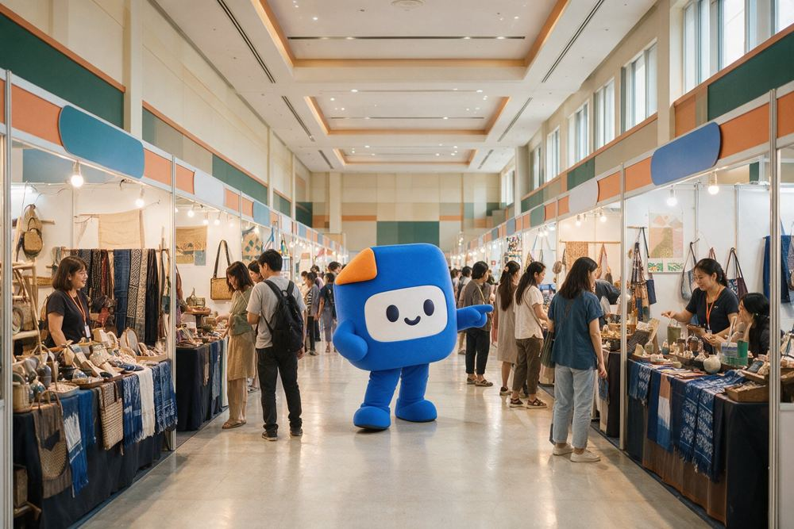 | 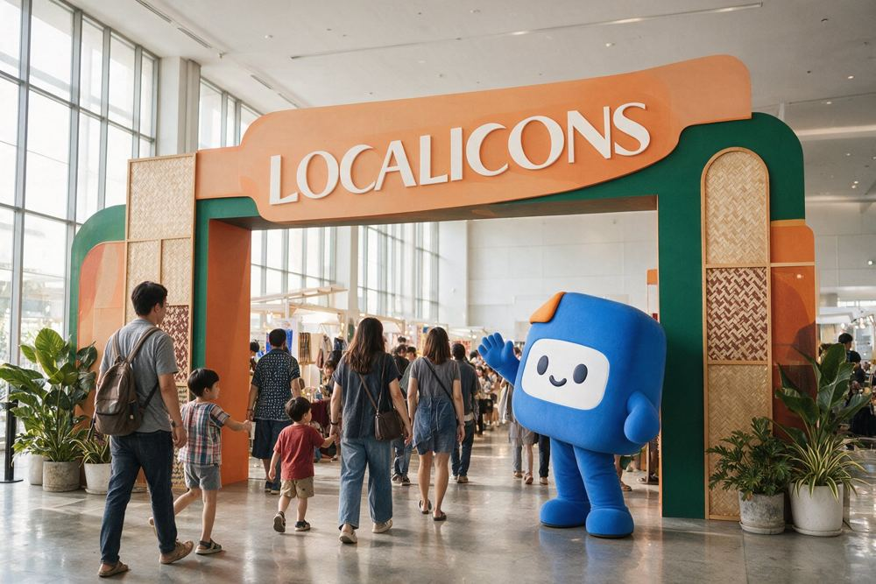

๔.๒ บูธ​จำหน่าย​สินค้า​ชุมชน: จัด​บูธ​มาตรฐาน​ขนาด ๓ x ๓ เมตร จำนวน​ไม่​น้อยกว่า ๒๐๐ บูธ พร้อม​ป้ายชื่อ​ร้าน ไฟ​ส่องสว่าง และ​ปลั๊กไฟ​ทุก​บูธ

บูธ​จำหน่าย​สินค้า​ชุมชน: จัด​บูธ​มาตรฐาน​ขนาด ๓ x ๓ เมตร จำนวน ๒๐๐ บูธ พร้อม​ป้ายชื่อ​ร้าน ไฟ​ส่องสว่าง และ​ปลั๊กไฟ​ทุก​บูธ

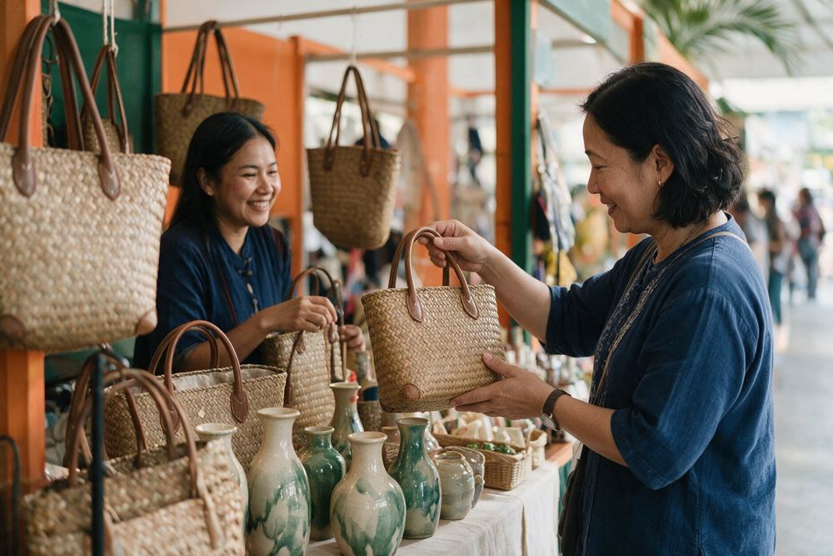

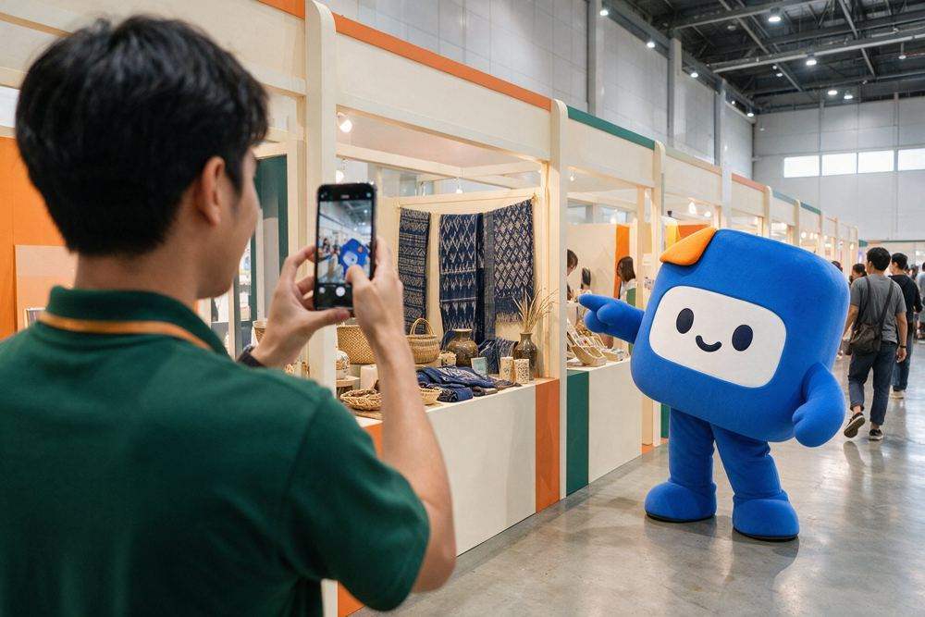 | 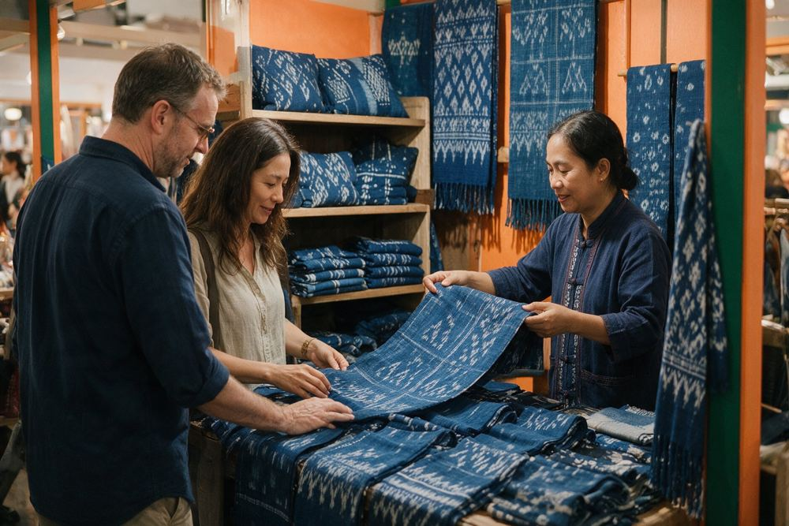

๔.๓ เวที​กลาง​และ​รันเวย์: จัด​สร้าง​เวที​ขนาด​ไม่​น้อยกว่า ๘ x ๖ เมตร พร้อม​รันเวย์​ยาว​ไม่​น้อยกว่า ๑๒ เมตร ฉากหลัง​พิมพ์​ตาม​แบบ​ที่​ผู้ว่าจ้าง​อนุมัติ และ​ระบบ​แสง​เสียง​พร้อม​ช่าง​ควบคุม​ตลอด​งาน

เวที​กลาง​และ​รันเวย์: จัด​สร้าง​เวที​ขนาด ๘ x ๖ เมตร พร้อม​รันเวย์​ยาว ๑๒ เมตร ฉากหลัง​พิมพ์​ตาม​แบบ​ที่​ผู้ว่าจ้าง​อนุมัติ และ​ระบบ​แสง​เสียง​พร้อม​ช่าง​ควบคุม​ตลอด​งาน

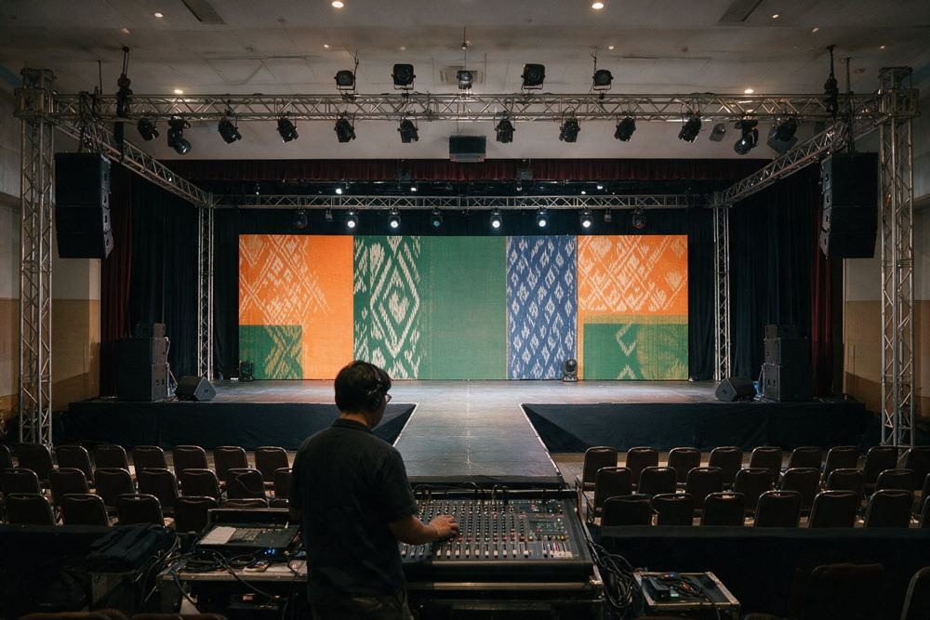 | 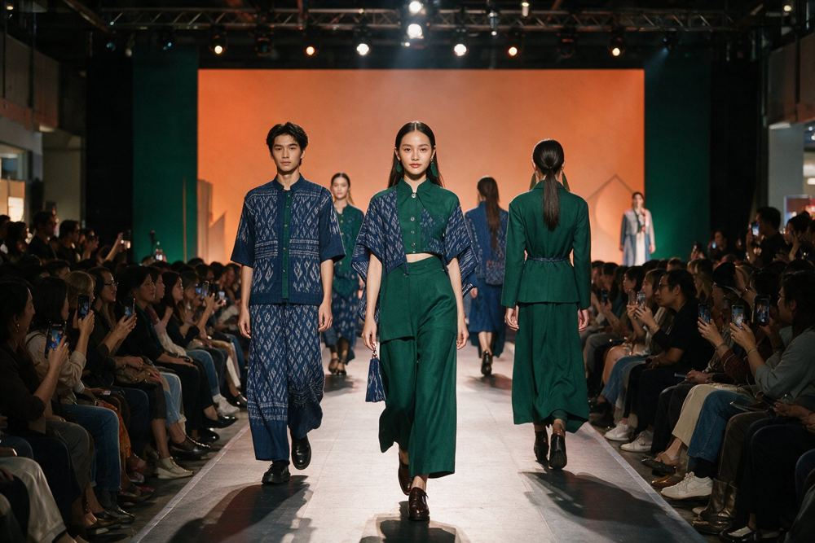

๔.๔ Local Fashion Show: จัด​แฟชั่น​โชว์​ผ้า​ทอ​ชุมชน​ไม่​น้อยกว่า ๒ รอบ ใช้​นายแบบ​และ​นางแบบ​ไม่​น้อยกว่า ๑๒ คน และ​ชุด​จาก​ผู้ผลิต​ใน​งาน​ไม่​น้อยกว่า ๒๔ ชุด

Local Fashion Show: จัด​แฟชั่น​โชว์​ผ้า​ทอ​ชุมชน ๒ รอบ ใช้​นายแบบ​และ​นางแบบ ๑๒ คน และ​ชุด​จาก​ผู้ผลิต​ใน​งาน ๒๔ ชุด

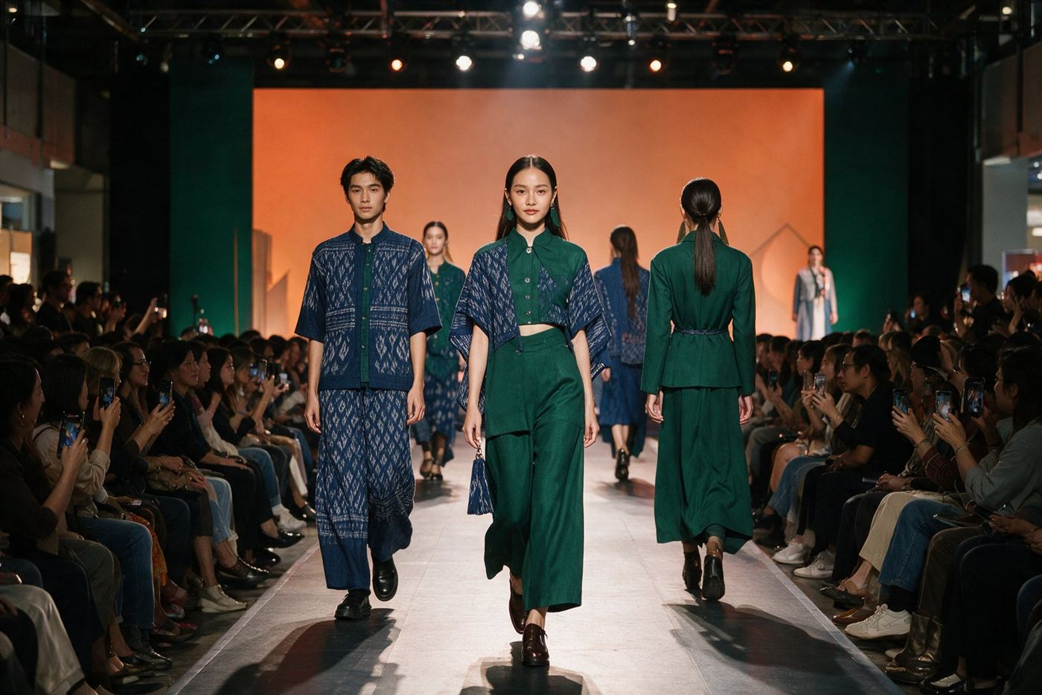
๔.๕ Craft Workshop: จัด​เวิร์กช็อป​งา​นค​ราฟต์ (จักสาน ปั้น​ดิน ย้อม​คราม) วัน​ละ​ไม่​น้อยกว่า ๒ รอบ รอบ​ละ​ไม่​น้อยกว่า ๒๐ คน พร้อม​วัสดุ​และ​วิทยากร​จาก​ชุมชน

Craft Workshop: จัด​เวิร์กช็อป​งา​นค​ราฟต์ (จักสาน ปั้น​ดิน ย้อม​คราม) วัน​ละ ๒ รอบ รอบ​ละ ๒๐ คน พร้อม​วัสดุ​และ​วิทยากร​จาก​ชุมชน

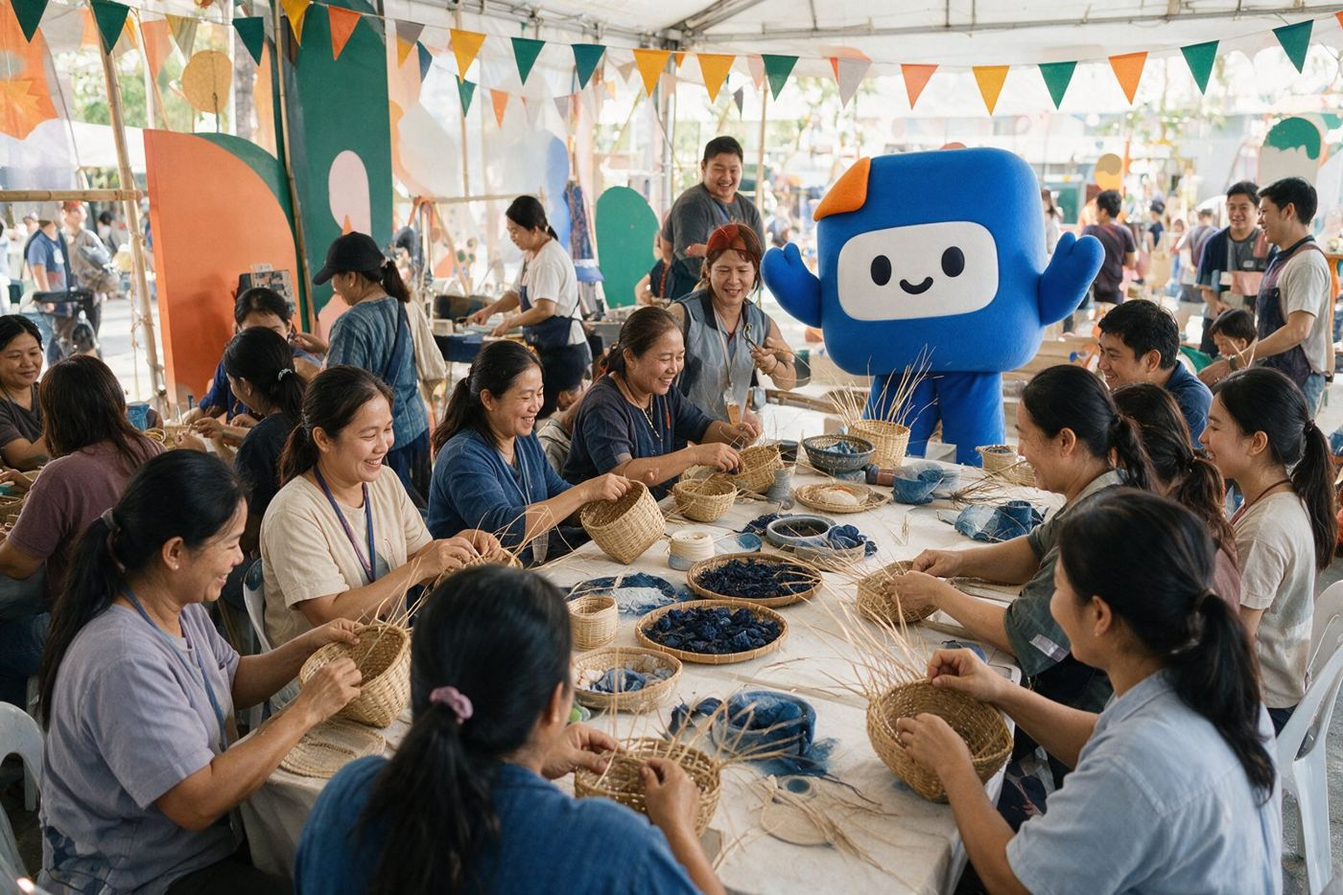
๔.๖ Taste of Thailand: จัด​โซน​อาหาร​ชุมชน​ไม่​น้อยกว่า ๓๐ ร้าน พร้อม​โต๊ะ​และ​ที่นั่ง​รับประทาน​ไม่​น้อยกว่า ๑๕๐ ที่นั่ง

Taste of Thailand: จัด​โซน​อาหาร​ชุมชน ๓๐ ร้าน พร้อม​โต๊ะ​และ​ที่นั่ง​รับประทาน ๑๕๐ ที่นั่ง

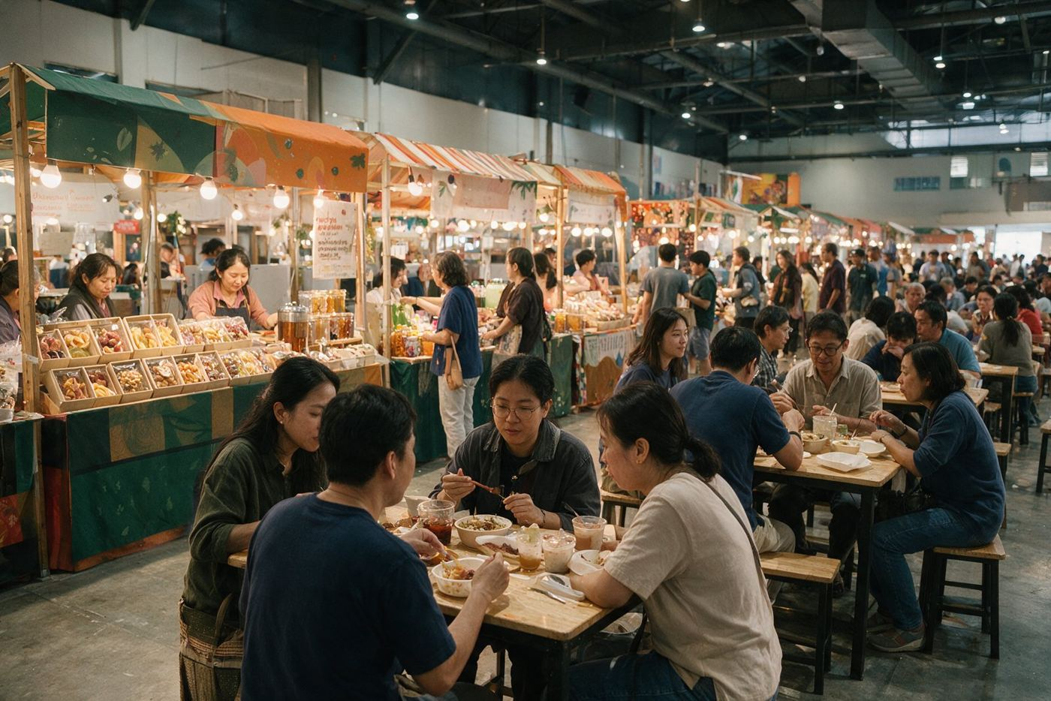
๔.๗ มินิ​คอนเสิร์ต: จัด​การแสดง​ดนตรี​สด​ใน​วัน​เปิดงาน ความ​ยาว​ไม่​น้อยกว่า ๖๐ นาที

มินิ​คอนเสิร์ต: จัด​การแสดง​ดนตรี​สด​ใน​วัน​เปิดงาน ความ​ยาว ๖๐ นาที

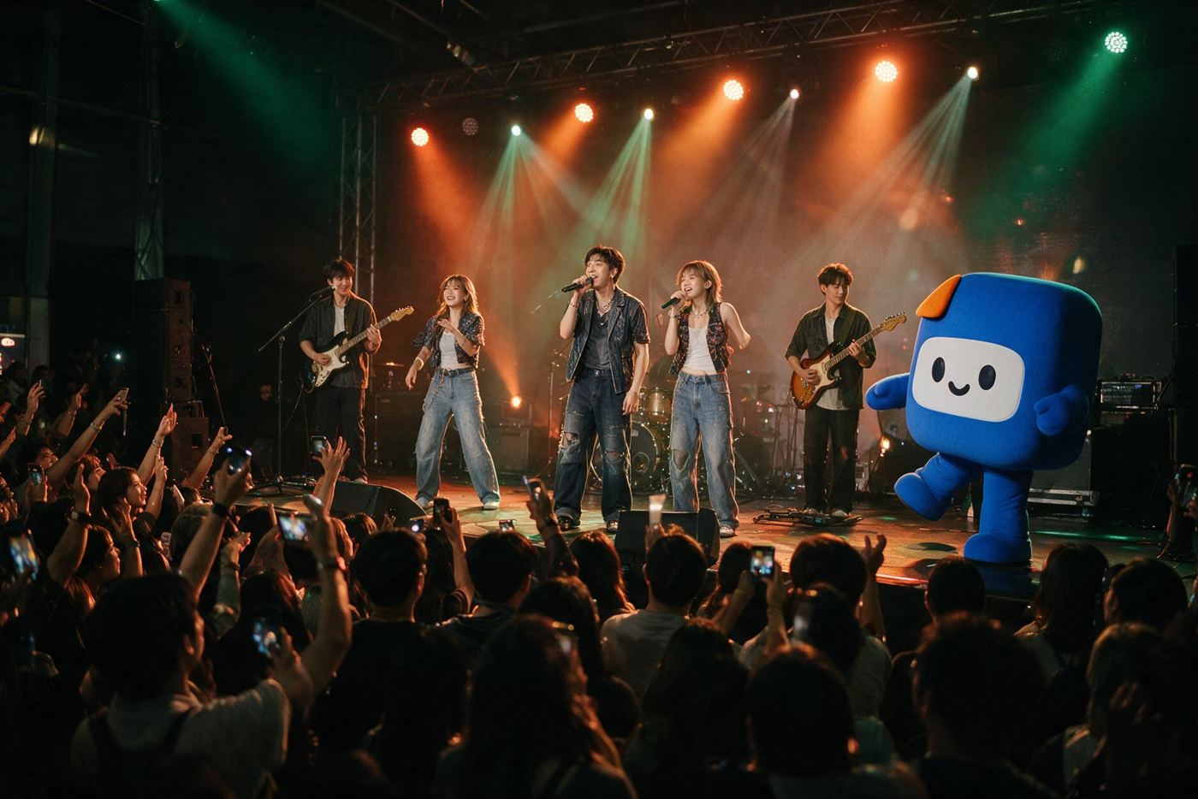
๔.๘ กิจกรรม​ส่งเสริม​การ​ขาย: ผู้ซื้อ​สินค้า​ครบ ๑,๐๐๐ บาท ร่วม​ลุ้น​รางวัล มูลค่า​รวม ๕๐,๐๐๐ บาท พร้อม​จุด​แลก​คูปอง​และ​บันทึก​รายชื่อ​ผู้​ได้​รับรางวัล

กิจกรรม​ส่งเสริม​การ​ขาย: ผู้ซื้อ​สินค้า​ครบ ๑,๐๐๐ บาท ร่วม​ลุ้น​รางวัล มูลค่า​รวม ๕๐,๐๐๐ บาท พร้อม​จุด​แลก​คูปอง​และ​บันทึก​รายชื่อ​ผู้​ได้​รับรางวัล

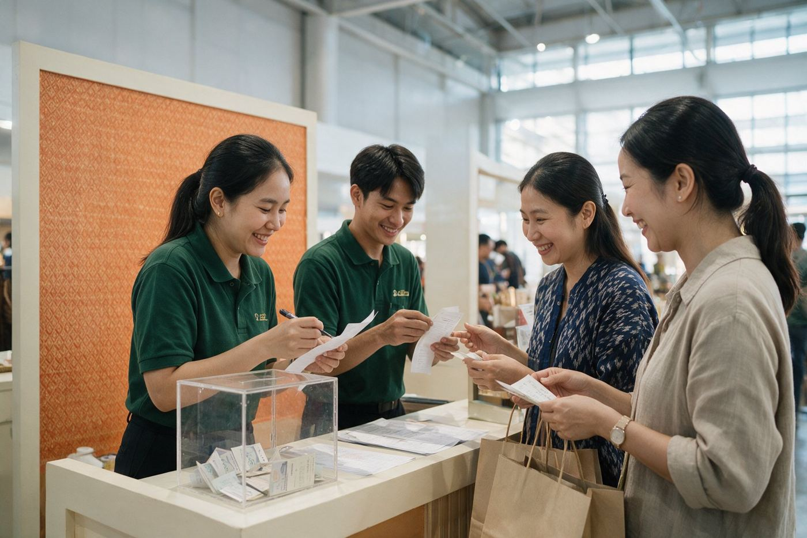
๔.๙ เจ้าหน้าที่​ปฏิบัติงาน: จัด​เจ้าหน้าที่​ต้อนรับ​และ​ประชาสัมพันธ์​ไม่​น้อยกว่า ๒๐ คน​ต่อ​วัน แต่งกาย​ตาม​แบบ​ที่​ผู้ว่าจ้าง​อนุมัติ และ​ต้อง​แนบ​ตาราง​ปฏิบัติงาน​ของ​เจ้าหน้าที่​ทุกวัน

เจ้าหน้าที่​ปฏิบัติงาน: จัด​เจ้าหน้าที่​ต้อนรับ​และ​ประชาสัมพันธ์ ๒๐ คน​ต่อ​วัน แต่งกาย​ตาม​แบบ​ที่​ผู้ว่าจ้าง​อนุมัติ และ​ต้อง​แนบ​ตาราง​ปฏิบัติงาน​ของ​เจ้าหน้าที่​ทุกวัน

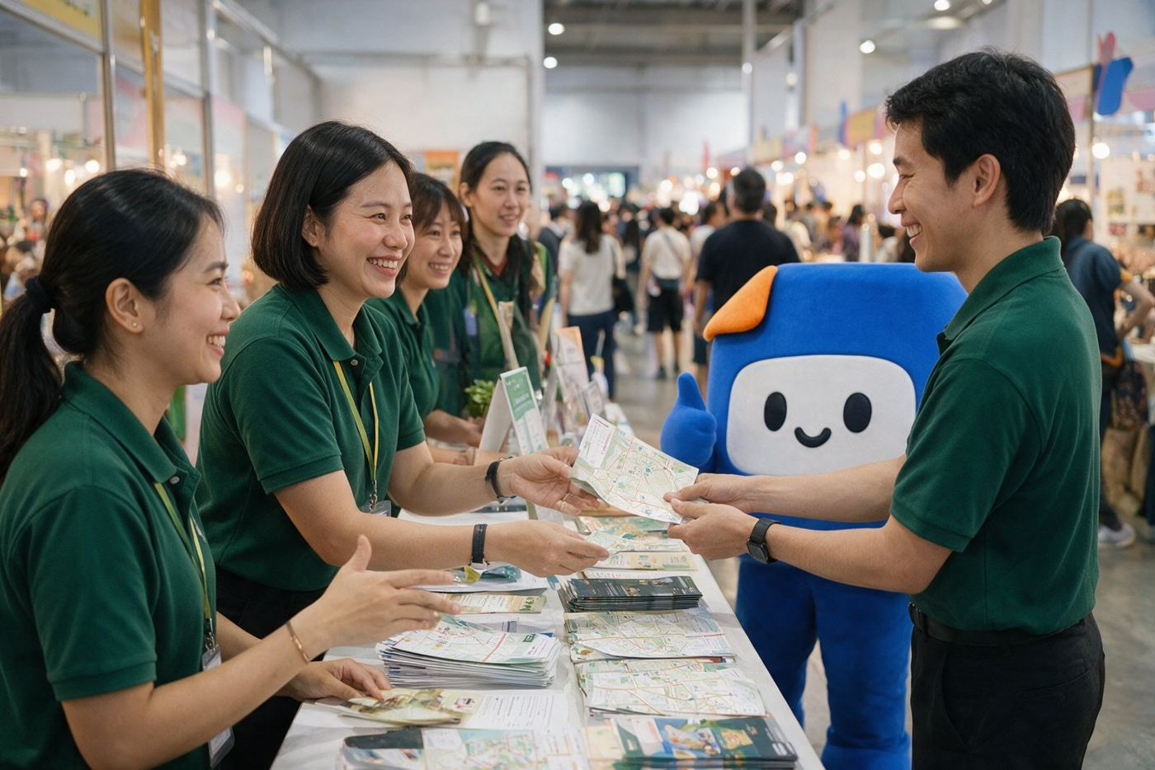
๔.๑๐ ประชาสัมพันธ์: จัดทำ​ซุ้ม​ทางเข้า ป้าย​ไวนิล และ​สื่อ​ออนไลน์​ก่อน​งาน​ไม่​น้อยกว่า ๑๔ วัน ตาม​ความเหมาะสม

ประชาสัมพันธ์: จัดทำ​ซุ้ม​ทางเข้า ป้าย​ไวนิล และ​สื่อ​ออนไลน์​ก่อน​งาน ๑๔ วัน ตาม​ความเหมาะสม

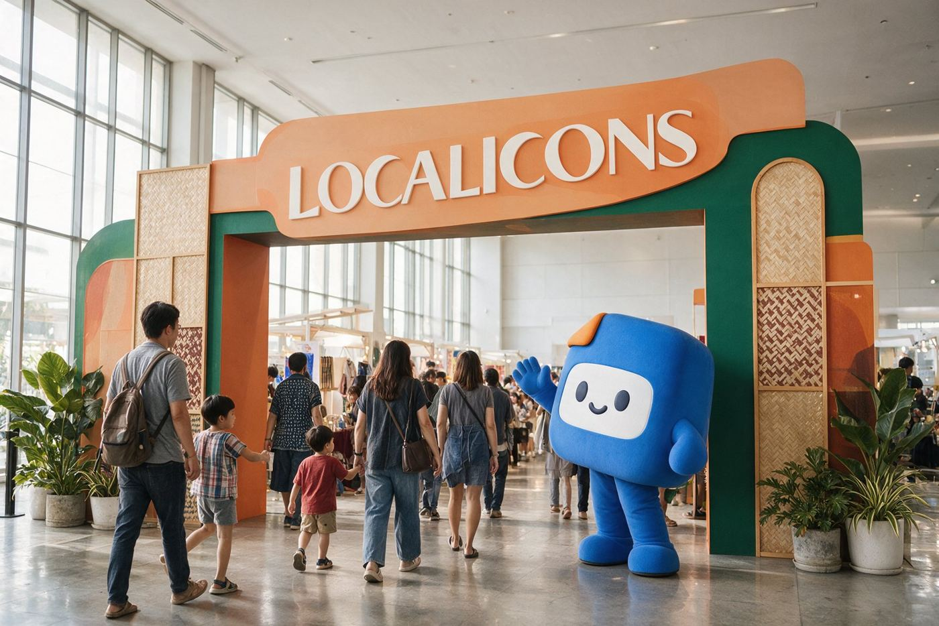
๔.๑๑ ถ่ายภาพ​และ​วิดีโอ: ช่างภาพ​ไม่​น้อยกว่า ๒ คน ตลอด ๗ วัน ส่ง​ภาพ​ที่​คัด​แล้ว​ไม่​น้อยกว่า ๓๐๐ ภาพ และ​วิดีโอ​สรุป​งาน​ความ​ยาว​ไม่​เกิน ๓ นาที

ถ่ายภาพ​และ​วิดีโอ: ช่างภาพ ๒ คน ตลอด ๗ วัน ส่ง​ภาพ​ที่​คัด​แล้ว ๓๐๐ ภาพ และ​วิดีโอ​สรุป​งาน​ความ​ยาว​ไม่​เกิน ๓ นาที

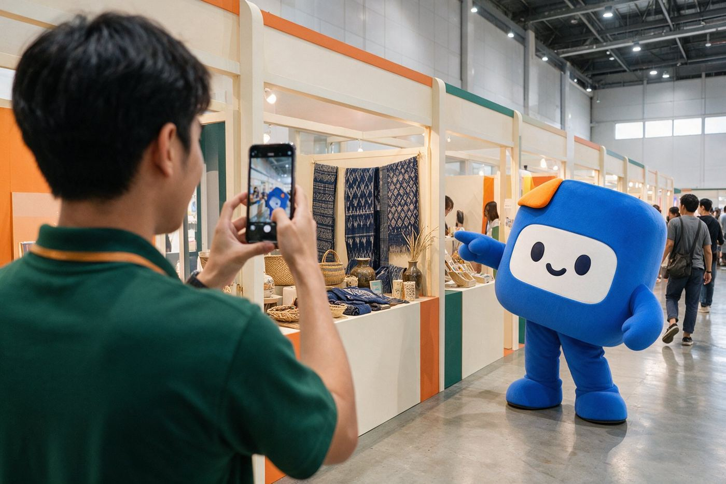
๕. รายการ​และ​ปริมาณ​งาน​โดยสรุป​ลำดับ​รายการ​จำนวน​หน่วย ๑ บูธ​มาตรฐาน ๓ x ๓ เมตร พร้อม​ป้าย​และ​ไฟ ๒๐๐ บูธ ๒ เวที​กลาง​พร้อม​รันเวย์​และ​ระบบ​แสง​เสียง ๑ ชุด ๓ แฟชั่น​โชว์​ผ้า​ทอ​ชุมชน ๒ รอบ ๔ เวิร์กช็อป​งา​นค​ราฟต์ ๑๔ รอบ ๕ เจ้าหน้าที่​ต้อนรับ​และ​ประชาสัมพันธ์ ๒๐ คน/วัน ๖ ช่างภาพ ๒ คน

รายการ​และ​ปริมาณ​งาน​โดยสรุป​ลำดับ​รายการ​จำนวน​หน่วย ๑ บูธ​มาตรฐาน ๓ x ๓ เมตร พร้อม​ป้าย​และ​ไฟ ๒๐๐ บูธ ๒ เวที​กลาง​พร้อม​รันเวย์​และ​ระบบ​แสง​เสียง ๑ ชุด ๓ แฟชั่น​โชว์​ผ้า​ทอ​ชุมชน ๒ รอบ ๔ เวิร์กช็อป​งา​นค​ราฟต์ ๑๔ รอบ ๕ เจ้าหน้าที่​ต้อนรับ​และ​ประชาสัมพันธ์ ๒๐ คน/วัน ๖ ช่างภาพ ๒ คน

๖. ระยะเวลา​และ​การ​ส่งมอบ​งาน
๖.๑ ผู้รับจ้าง​ต้อง​ติดตั้ง​บูธ เวที และ​ระบบ​ไฟฟ้า​ให้​เสร็จ​และ​ผ่าน​การ​ตรวจ​ความปลอดภัย​ก่อน​วัน​เปิดงาน​ไม่​น้อยกว่า ๑ วัน

ผู้รับจ้าง​ต้อง​ติดตั้ง​บูธ เวที และ​ระบบ​ไฟฟ้า​ให้​เสร็จ​และ​ผ่าน​การ​ตรวจ​ความปลอดภัย​ก่อน​วัน​เปิดงาน ๑ วัน

๖.๒ ผู้รับจ้าง​ต้อง​ส่งมอบ​รายงานสรุป​ผลการดำเนินงาน​แบบ​รูป​เล่ม จำนวน ๕ เล่ม​พร้อม​ไฟล์​อิเล็กทรอนิกส์ ภายใน ๑๕ วัน​นับ​จาก​วัน​สิ้นสุด​งาน

ผู้รับจ้าง​ต้อง​ส่งมอบ​รายงานสรุป​ผลการดำเนินงาน​แบบ​รูป​เล่ม จำนวน ๕ เล่ม​พร้อม​ไฟล์​อิเล็กทรอนิกส์ ภายใน ๑๕ วัน​นับ​จาก​วัน​สิ้นสุด​งาน

๖.๓ รายงาน​ต้อง​มี​ภาพถ่าย​หลักฐาน​การ​ปฏิบัติงาน​ตาม​ขอบเขต​งาน​ทุก​ข้อ พร้อม​คำบรรยาย​ใต้​ภาพ และ​สรุป​ยอด​ผู้เข้าชม​งาน​รายวัน

รายงาน​ต้อง​มี​ภาพถ่าย​หลักฐาน​การ​ปฏิบัติงาน​ตาม​ขอบเขต​งาน​ทุก​ข้อ พร้อม​คำบรรยาย​ใต้​ภาพ และ​สรุป​ยอด​ผู้เข้าชม​งาน​รายวัน

๖.๕ ผู้ว่าจ้าง​ขอ​สงวนสิทธิ์​ตรวจ​รับงาน​แต่ละ​งวด​ภายใน ๗ วันทำการ

